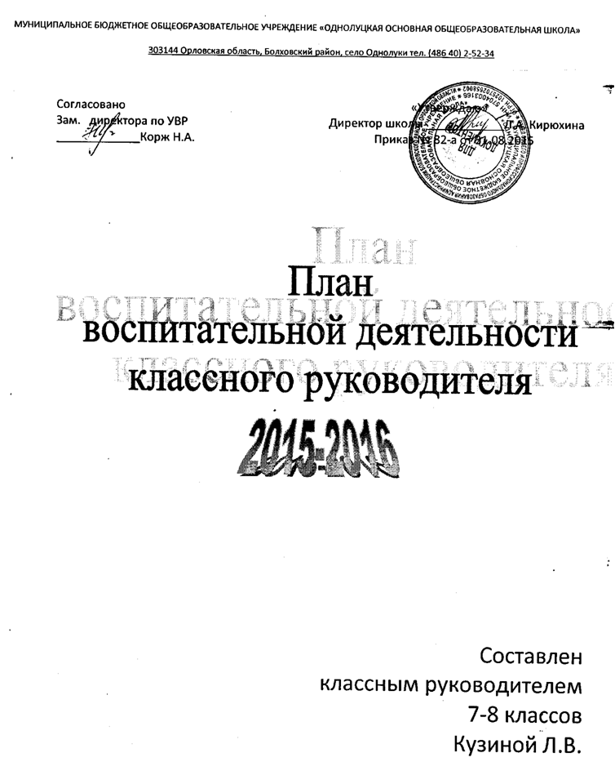

Анализ воспитательной работы
за 2014-2015 учебный год

В 7классе 2 человека: 1 девочка года и 1 мальчик. В 8 классе 1 мальчик.
Социальное положение учащихся класса выглядит следующим образом:
Состав семьи:
под опекой -1 ребенок
полные семьи – 2
имеющие братьев и сестёр – 3
Жилищные условия:
отдельные квартиры – 3

Малообеспеченных семей и семей группы риска нет.

В начале учебного года мною были поставлены следующие воспитательные задачи:
- способствование формированию всесторонне развитой личности;
- выявление и развитие природных задатков;
- формирование учебной мотивации;
- воспитание патриотизма, человечности, порядочности.
Работа классного руководителя строилась на принципах педагогического оптимизма, дифференцированного и индивидуального подхода в обучении и воспитании с учетом типа характеров и отклонений в поведении каждого.
Моя деятельность была направлена на сплочение коллектива: я учила ребят не создавать своим поведением в группе обстановки, мешающей или раздражающей остальных, не угрожать и не трогать физически никого, не оскорблять других, не говорить о себе или о других плохо, не брать без разрешения чужие вещи, не сквернословить. Любой человек достоин уважения и суверенитета, отмечать победы и благородные поступки каждого.
Все случаи нарушения этих правил обсуждала на общем собрании. Результат положителен. К концу года классный коллектив стал более дружным.
В течение учебного года использовались различные формы воспитательной работы: классные часы и собрания, родительские собрания, экскурсии, КТД. Основным компонентом воспитательной работы являлись классные часы, проводившиеся регулярно раз в неделю. Помимо организационных значительное место занимали тематические посвященные празднованию Великой Победы в Великой Отечественной войне, вопросов взаимоотношений между ребятами, вопросов этикета, воспитанности, гражданственности.
Проведены классные часы на тему: «Умей дружить», «Государственная символика», «Урок мужества», «Сражались со взрослыми вместе» и т.д. Большое внимание уделялось воспитанию здорового образа жизни. Я старалась как можно чаще привлекать учащихся в общественную работу, подготовку и проведение общешкольных и классных мероприятий, способствовала их участию в спортивной жизни школы. Радует то, что установлен хороший контакт с родителями. За прошедший год проведено 4 собрания. Помимо вопросов организационных обсуждались и вопросы общепедагогического плана, психологии подростков. Все родителей охотно идут на контакт.
Ребята принимали активное участие культурной и спортивной жизни школы.
1. «Золотая осень»-подготовили творческие работы, художественную самодеятельность;
2. КТД «День учителя»
3. Новогодний праздник
4. «Военно-патриотический праздник»
5. Экологический субботник
6. «А ну-ка девушки!»
7. Дни здоровья
8. Масленица и т.д.
В целом, год был насыщен мероприятиями общешкольного и классного характера и учащиеся класса проявили себя в них с самой активной стороны.
В течение года был проделан большой объём индивидуальной воспитательной работы. Так, в ходе учебного года возникли проблемы со Стрижаковым Владом. Мальчик переживал по поводу того, что остался один в классе. Ухудшилась успеваемость по целому ряду предметов. Исправление ситуации потребовало больших усилий. В результате работы с мамой, учителями-предметниками, учащимися ситуацию удалось скорректировать. Влад хорошо закончил учебный год.
Слабоуспевающих в классе нет. В целях повышения успеваемости еженедельно на проверку собираются дневники, проводятся индивидуальные беседы с учителями-предметниками, родителями, классные часы. Все указанные меры позволяли в течение года держать ситуацию под контролем.
Все учащиеся закончили год хорошо.

Раздел №1

Тема, цели и задачи воспитательной деятельности в классе
на 2015-2016 учебный год

Тема: «Классный коллектив – благоприятная среда для становления личности.

Цель: -воспитание развитого, высококультурного, духовно обогащенного, социально-адаптированного человека.

Задачи:
1. Способствовать приобщению растущего поколения к экологической культуре, культурно-историческим традициям нашей Родины.
2. Сохранять и укреплять здоровье учащихся, воспитывать стремление к ведению здорового образа жизни.
3. Воспитывать самостоятельность, трудолюбие, ответственное отношение к учебе.
4. Поддерживать тесную связь с родителями класса.

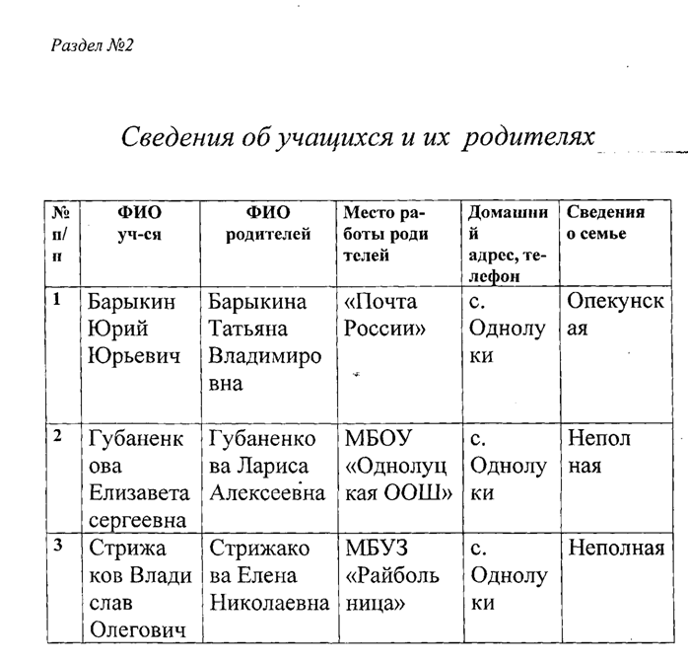

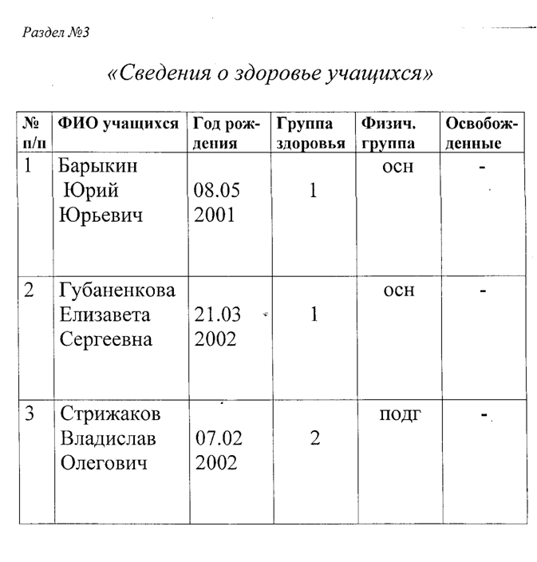

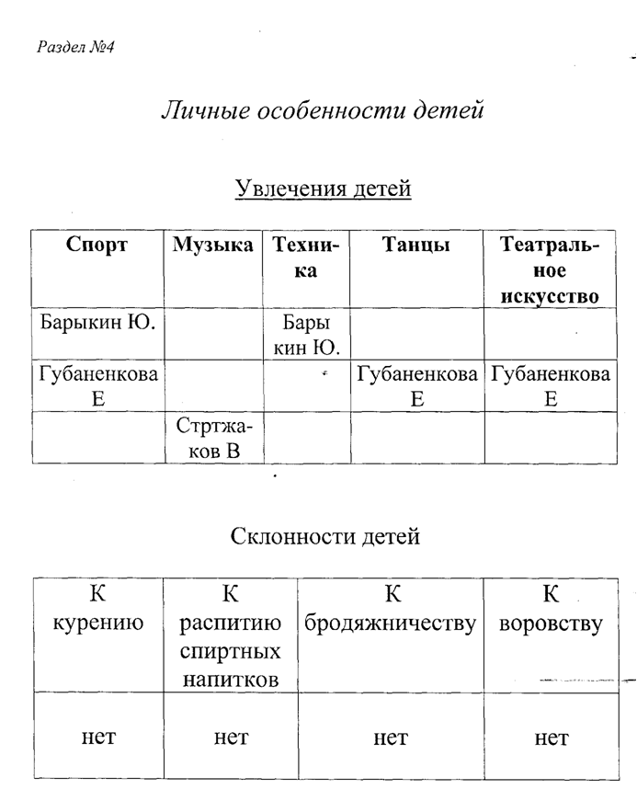

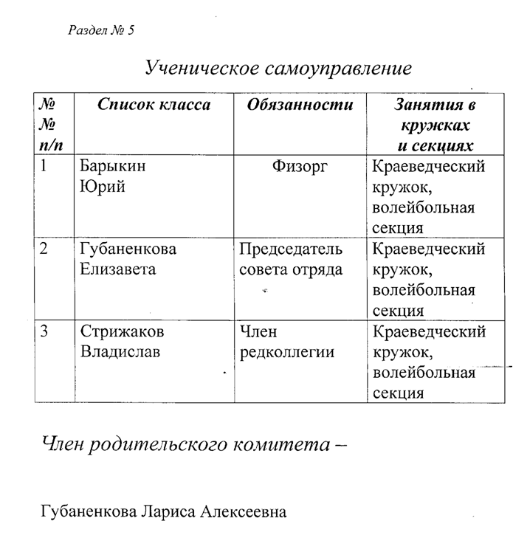

Раздел №6

Психолого-педагогическая характеристика коллектива

В классе два мальчика и одна девочка. Дети находятся в сложном подростковом возрасте, поэтому требуют особого контроля и подхода.
Все они интересуются общественными делами, однако, не всегда добросовестно выполняют свои поручения.
Учатся в меру своих способностей. Губаненкова Лиза и Стрижаков Влад хорошисты не имеют троек в четверти, Барыкин Юрий может учиться лучше, но имеет 1-2 тройки из-за того, что не всегда добросовестно выполняет домашние задания.
Учащиеся в классе дружные, относятся друг к другу с уважением. .Дети любят проводить свободное время в школе, с удовольствием остаются на репетиции, секции, посещают кружки. Во время проведения общественных и трудовых дел трудятся совместно, мальчики помогают девочке. Подросткам данного класса присуще сопереживание. Они радуются успехам друг друга, огорчаются по поводу неудач.
При проведении общешкольных мероприятий стараются держаться вместе, переживают за честь класса.
Учащиеся умеют организовываться при выполнении коллективных дел, сами распределяют обязанности между собой. В классе есть общественное мнение. Дети одобряют хорошие поступки, презирают грубость. В межличностных отношениях преобладает гуманистическая направленность.
Во внешкольной деятельности детей связывают общие интересы и увлечения. Они любят участвовать в художественной самодеятельности, поэтому посещают СДК, где посещают кружки, выступают на сцене во время проведения праздников.
Ребята поддерживают дружеские отношения с учащимися других классов, совместно организуют КТД, другие мероприятия.
Общие выводы:
Эмоциональный климат в классе положительный. Ученики открыты, терпимы к чужому мнению. Изоляции полов не проявляется. Характерной особенностью возраста является активное формирование коллективных групп, что социально-ориентированные ученики очень зависимы от мнения группы, легко подчиняются требованиям. В этой связи, необходимо следить за сферой общения подростков.

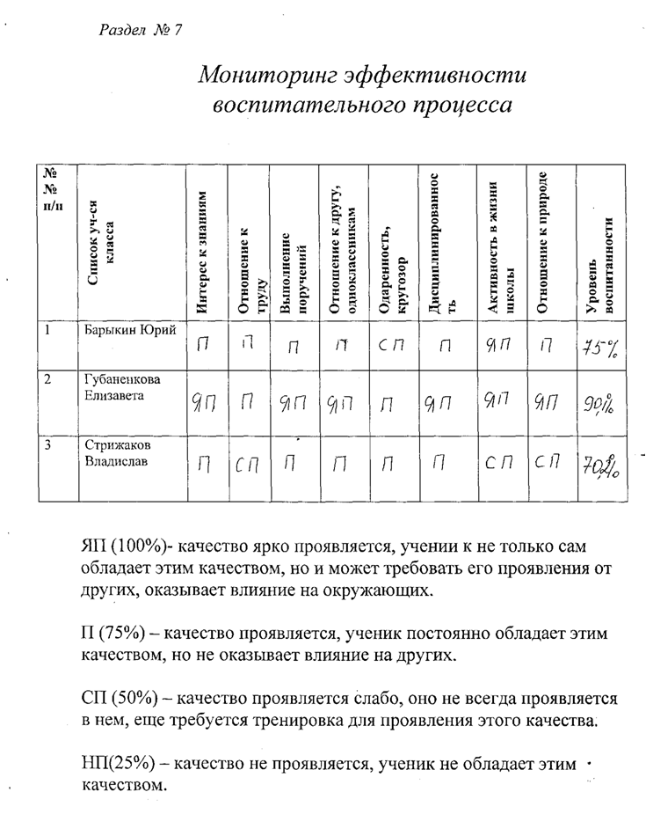

Раздел №9

План
проведения классных часов

№ п/п | Тема классного часа | Направление | Дата проведе-  ния
1. | Поле русской славы (8 сентября – День воинской славы России) | Патриотическое | 1 . 09
2. | Классное собрание
3. | Урок медиобезопасности | Познавательный
4. | Эти пожилые люди …( Дню пожилого человека) | Нравственный
5. | Оформление стенгазеты . Поздравление учителям | Эстетический
6. | В защиту братьев наших меньших (4 октября – Всемирный день защиты животных) | Интеллектуальный
7. | Живи без пива | Тематический
8. | Великая битва за Москву | Патриотический
9. | Планета «зеленых» | Экологический
10. | Между нами, девочками… | Нравственный
11. | Нужны ли нам мигранты | Воспит толерантности
12. | 25000 шагов к здоровью (проблема гиподинамии) | Охрана здоровья
13. | Учимся сдавать экзамены | Психоло-  гический
14. | Семь чудес света. Собор Василия Блаженного | Тематический
15. | Профессия – хороший человек | Интеллектуальный
16. | Путь к себе (самопознание, самооценка) | Интеллектуальный
17 | Как Новый год встречают | Познавательный
18 | Классное собрание

Раздел №9
Тематика классных часов
2-е полугодие
Месяц | №  п/п | Дата | Тематика часа общения
Январь | 1 | 16 | 70-летию Сталинградской битвы. Беседа «Гергиевская ленточка»
Январь | 2 | 23 | Беседа «Экстремальная ситуация»
Январь | 3 | 30 | Дискуссия «Курение – коварная ловушка»
Февраль | 4 | 6 | Беседа «Мальчишки военной поры»
Февраль | 5 | 13 | Деловая игра «Настоящий друг»
Февраль | 6 | 20 | Подготовка к праздничному концерту «На страже Родины»
Февраль | 7 | 27 | Конкурс эрудитов
Март | 8 | 6 | Весеннее поздравление
Март | 9 | 13 | Путешествие по масленичной неделе «В гостях у масленицы»
Март | 10 | 20 | Тренинг «Память – кладовая знаний»
Апрель | 11 | 10 | Беседа «Учимся быть культурными»
Апрель | 12 | 17 | Школа самоуважения
Апрель | 13 | 24 | Анкетирование «Поставь оценку классу»
Май | 14 | 8 | Митинг у братской могилы
Май | 15 | 15 | Беседа «Имя твое – пионер»
Май | 16 | 22 | Операция «Память»
Май | 17 | 29 | Классное собрание учащихся и родителей «Итоги года»

